Meteordan Kaçış Oyunu

Hazırlayan : Burhan Karyağdı
Bölüm : Bilgisayar Mühendisliği (2.örgün)
No : 222523064
Ders : Mühendislikte Bilgisayar Uygulamaları 1
Proje : Python ile 2D Oyun Projesi
Tarih : 20.12.2025
GitHub : https://github.com/burhankaryagdi/python_odev

Proje Amacı :
Bu projenin amacı, Python programlama dili ve Pygame kütüphanesi kullanılarak, temel oyun mekaniklerini (çarpışma kontrolü, nesne hareketi, seviye sistemi) içeren eğlenceli ve dinamik bir 2D oyun geliştirmektir.

Projenin İş Paketleri ve Açıklamaları:
- Tasarım ve Altyapı: Pygame penceresinin oluşturulması, renklerin tanımlanması ve FPS (saniye başına kare) ayarlarının yapılması.
- Nesne Mantığı: UzayGemisi ve Meteor sınıflarının oluşturulması, bu nesnelerin ekrana çizilmesi ve hareket mantıklarının kodlanması.
- Oyun Motoru ve Mekanikler: Meteorların rastgele oluşturulması, çarpışma algılama (AABB/Daire çarpışma kontrolü) algoritmasının yazılması ve skor sisteminin entegrasyonu.
- Seviye ve Durum Yönetimi: Seviye atladıkça hızın artması, oyunun kazanılması/kaybedilmesi durumlarının kontrolü ve arayüz (UI) metinlerinin eklenmesi.

Yararlanılan Teknolojiler:
- Python: Projenin ana programlama dili.
- Pygame Kütüphanesi: 2D oyun grafikleri için kullanılan temel motor.
- Visual Studio Code: IDE altyapısı olarak kullanılmıştır.
- Cursor AI: Proje için yardım aldım.

Ön Yüz Gösterimi:
Kullanım Bilgisi:
Oyun klavyedeki A/D veya Sağ/Sol Ok tuşları ile oynanır. R tuşu ile oyun yeniden başlatılır.
- Ön Yüz (Arayüz):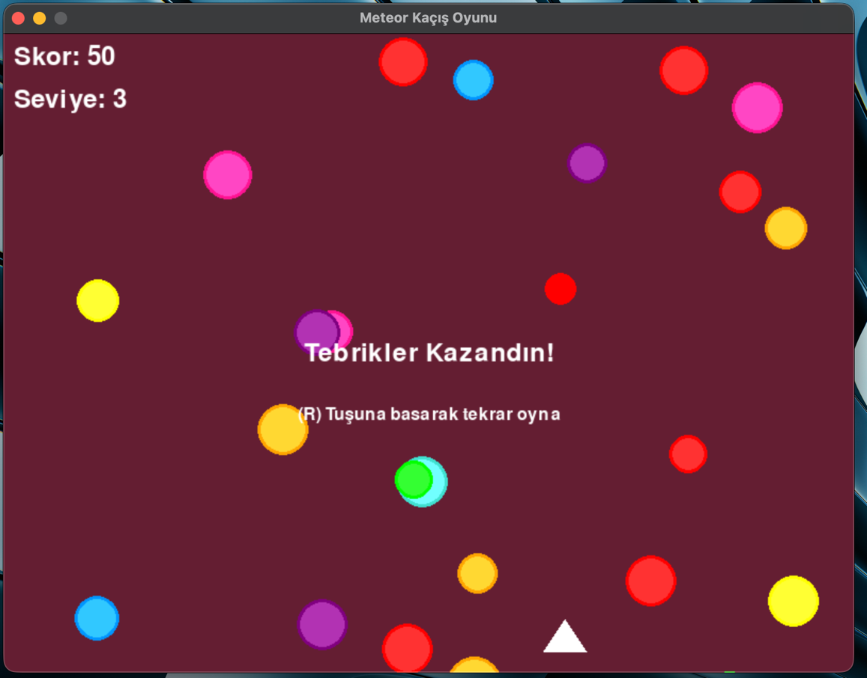
Kod Açıklamaları
- Çarpışma Kontrolü (carpisma_kontrolu): Uzay gemisi (dikdörtgen) ile meteor (daire) arasındaki mesafe ölçülerek matematiksel bir çarpışma kontrolü yapılır. Pisagor teoremi () mantığıyla mesafe hesaplanır.
- Seviye Sistemi (seviye_bilgisi): Skor arttıkça meteor_hiz ve spawn_araligi değişkenleri dinamik olarak güncellenerek oyunun zorluk seviyesi artırılır.
- Rastgelelik (meteor_olustur): random kütüphanesi kullanılarak meteorların her seferinde farklı koordinatlarda ve farklı renklerde çıkması sağlanır.

